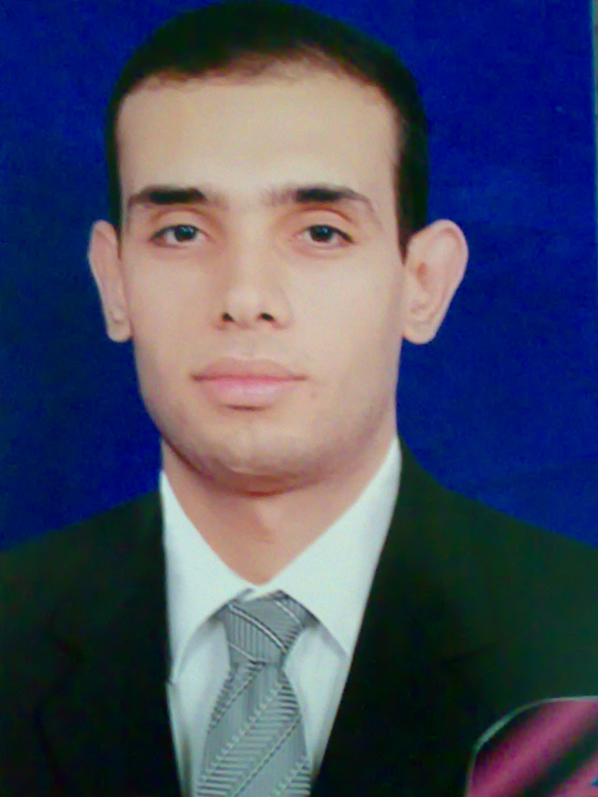
C.V

Personal Information:

Name :Ahmed Abdelkader Mohamed Rabea
Adress : Kotour-Algharbia
E-mail : ahmed_rabea1987@yahoo.com
Mob : 01096355204
Date of birth : 29 / 3/ 1987
Gender : Male
Religion : Muslim
Nationality : Egyptian
--------------------------------------------------------------------------------------------------------
Education:

Al-azhar University, Faculty of engineering, Cairo, Egypt.
Specialization : (Electrical Power & Machine Section)
Overall Grade : (Good)
Graduation Project : (Electrical Installation)
Graduation Project Grade : (Excellent)
Graduation year : 2010
-----------------------------------------------------------------------------------------
Experince:
- Work in Saudi Arabia (Alhamdan Group for Trading & Contracting, Baha ) for 3years from (1/9/2012) to (12/9/2015)
- Egyptian Electricity Transmission Company,
Head of Operation Sectors,
Regional Control Centers Dep.
- Egyptian Electrical Cables Company.
- Electrical distribution substation.
-----------------------------------------------------------------------------------------
Training Courses :

-AutoCAD 2D Course,(Cairo University)

-Microsoft office: word , excel

السيرة الذاتية

المعلومات الشخصية:
الاسم : أحمد عبد القادر محمد ربيع
العنوان: كفر بلضم – مركز قطور- محافظة الغربية
ahmed_rabea1987@yahoo.com: بريد الكتروني
تليفون: 01096355204
تاريخ الميلاد: 29-3-1987 م
الجنس : ذكر
الديانه: مسلم
الجنسيه: مصري
--------------------------------------------------------------------------------------------------------
الدراسه:
المؤهل : كلية الهندسه, جامعة الأزهر, القاهرة, مصر
التخصص : كهرباء قوي وآلات كهربية
التقدير : جيد
مشروع التخرج : التصميمات الكهربائية لمستشفي
تقدير المشروع : امتياز
سنة التخرج : 2010
--------------------------------------------------------------------------------------------------------
الخبرة :
العمل بالمملكة العربيه السعوديه (مجموعة الحمدان - 1
للتجارة والمقاولات ,الباحة ) خلال الفترة من 1/9/2012 حتي 12/9/2015
الشركة المصرية لنقل الكهرباء الكهرباء(مركز التحكم القومي). - 2
شركة الكابلات الكهربائيه المصرية - 3
شركة القاهرة لتكرير البترول. - 4
محطة توزيع الكهرباء. - 5
--------------------------------------------------------------------------------------------------------
الدورات التدريبية:
(جامعة القاهرة)(2D) أتوكاد -
Microsoft office word , excel برامج -

